Оглавление

**ВВЕДЕНИЕ** 2

1. Понятие внутренней ИТ инфраструктуры компании и её роль в оптимизации бизнес-процессов компании 5

1.1 Внутренняя ИТ инфраструктура компании, её виды и функции 5

1.2 Функции внутренней ИТ инфраструктуры и её роль в оптимизации бизнес- процессов предприятия 12

2. Обоснование внутренней IT инфраструктуры компании «Байкал Сервис» 15

2.1 Общая характеристика компании «Байкал Сервис» 15

2.2 Характеристика внутренней IT инфраструктуры компании «Байкал Сервис» 21

Заключение 23

# **ВВЕДЕНИЕ**

ИТ-инфраструктура, сегодня, это без преувеличения, фундамент стабильного функционирования и существования на конкурентном рынке любой транспортно-логистической компании.

В прошлый аналоговый век транспортно-логистические компании были вынуждены тратить значительное количество ресурсов и времени на ручное ведение документооборота, архива, построение маршрутов, обмен и поиск информации сотрудниками.

Внутренняя ИТ-инфраструктура компании призвана избавить работу предприятия от выше перечисленных не­достатков и позволяет:

- значительно ускорить обмен информацией;

- получить возможность каталогизировать гигантский объем информации;

- исключить человеческий фактор при хранении секретной и важной информации;

- создать масштабное предприятие;

- полностью исключить физический рутинный труд;

- значительно сократить затраты на содержание предприятия и себестоимость перевозок;

- ускорить доставку грузов в пункты назначения.

В настоящее время для того, чтобы транспортно-логистическая компания смогла занять устойчивое положение на Российском рынке, ей необходимо постоянно развивать и повышать качество своей ИТ-инфраструктуры.

Международные транспортно-логистические компании гиганты смогли масштабировать свои перевозки, во многом, благодаря внедрению передовых решений в свою ИТ-инфраструктуру.

Актуальность данной работы подтверждается тем, что информатизация всех бизнес-процессов транспортной компании совершенствуется постоянно во всех организациях для получения конечного результата. При использовании эффективной и надежной ИТ-инфраструктуры, которая сможет отвечать всем задачам и потребностям организации, транспортная компания получит дополнительную прибыль благодаря автоматизации внутренних бизнес-процессов.

На сегодняшний день практически не существует методических пособий по инфраструктурам. Отдельные попытки дать определение понятию и провести классификацию IT инфраструктур встречаются в статьях специалистов, работающих в области IT консалтинга.

Научная значимость данного исследования состоит в обобщении и систематизации теоретической информации по видам и составным элементам IT инфраструктур, а также приведении в соответствие основных бизнес-процессов компании и соответствующих решений, позволяющих их оптимизировать.

Практическая значимость исследования заключается в том, что оно содержит анализ имеющейся ИТ инфраструктуры компании и содержит практические рекомендации по её совершенствованию, эффективность которых доказана, что означает их применимость в аналогичных компаниях.

Объектом исследования в дипломной работе является транспортно-логистическая компания «Байкал Сервис»

Предметом исследования является внутренняя ИТ инфраструктура исследуемой компании.

Цель дипломной работы – разработка проекта современной внутренней ИТ-инфраструктуры для транспортно-логистической компании.

Для достижения поставленной цели необходимо произвести следующие действия:

- дать определение понятию внутренней инфраструктуре компании, описать их основные виды и функции

- обосновать роль внутренней инфраструктуры компании в оптимизации бизнес-процессов

- охарактеризовать деятельность и динамику изменения основных финансовых показателей компании «Байкал Сервис»

Проанализировать текущее состояние внутренней ИТ инфраструктуры компании «Байкал Сервис», выявить области совершенствования.

- разработать проект по созданию внутренней инфраструктуры компании, привести сроки, техническое и финансовое обеспечение, необходимое для реализации проекта

Рассчитать экономический эффект от внедрения рекомендаций.

1. Понятие внутренней ИТ инфраструктуры компании и её роль в оптимизации бизнес-процессов компании
   1. Внутренняя ИТ инфраструктура компании, её виды и функции

ИТ инфраструктура компании составляет основу информационных технологий. В научной литературе сегодня приводится большое количество определений данного понятия, но в данном исследовании в качестве рабочего определения, как наиболее полно отражающие суть рассматриваемого явления будет принято следующее:

Внутренняя ИТ инфраструктура предприятия представляет собой единый комплекс информационных, организационных, технических и т.д. средств управления предприятием, а также необходимых для управления ими компонентов.

Состав инфраструктуры предприятия менялся с течением времени по мере того, как развивались информационные технологии.

В период майнфреймов инфраструктура состояла из следующих элементов:

* Линий связи
* Модемов
* Систем энергообеспечения и кондиционирования.

Появление локальных сетей не изменило основные компоненты, но существенно усложнило структуру компонентов ИТ инфраструктуры.

По-настоящему сложной инфраструктура компании стала с появлением глобальных сетей. Усложнение произошло за счёт того, что увеличилось количество элементов, усложнились связи между ними и сама их структура также стала более сложной.

Современные ИТ инфраструктуры, как правило состоят из физических, организационно- административных и информационных компонентов.

Физически ИТ инфраструктура состоит из следующих элементов:

• проводка, маршрутизаторы,

• устройства переключения,

• серверы, настольные компьютеры,

• кабельная система; Структурированная кабельная система является основным физическими элементом локально вычислительной сети. Она предназначена для того, чтобы обеспечивать функционирование всей информационной составляющей инфраструктуры компании. Для того, чтобы в дальнейшем не было проблем с использованием IT инфраструктуры, необходимо проектировать её с учётом количества текущих и потенциальных рабочих мест в компании, а также учитывать, что в дальнейшем IT инфраструктура компании будет развиваться и существующая сеть должна быть готова это выдержать. Эффективность работы кабельной сети зависит от целого ряда параметров. Это и наличие достаточной ёмкости кабельных каналов и достаточный объём свободного места в масштабных стойках, а также то, насколько удобно администрирование подобной системы. Для удобства администрирования в данный элемент может быть интегрирована автоматическая система аудита сети, которая будет исследовать её состояние и своевременно сообщать о возможных неполадках

• пассивное и активное сетевое оборудование;

• клиентские рабочие места;

• дополнительное оборудование (принтеры, факсы, устройства авторизации); К данному физическому элементу IT инфраструктуры также можно отнести различные устройства для коммуникации. Например, одним из самых популярных инструментов, позволяющих существенно сократить расходы на телефонные переговоры является IP телефония. Её суть в том, что IP подключается к обычной телефонной сети, благодаря чему обеспечивается передача данных голосом поверх сети. IP кол центр является эффективным инструментом сокращения очередей при звонках в тех компаниях, где сотрудникам приходится обрабатывать достаточно большое количество входящих звонков. Технологии IP контакт центра обеспечивают возможность передавать большое количество информации по различным каналам связи: телефон, факс, почта, СМ и т.д.

Помимо IP телефонии современным средством коммуникации, предоставляемым многими современными IT инфраструктурами является система видеоконференции.(см. рис. 1) Она состоит из одного или нескольких групповых и индивидуальных систем видеоконференнции, объединённых сетью по передачи данных.

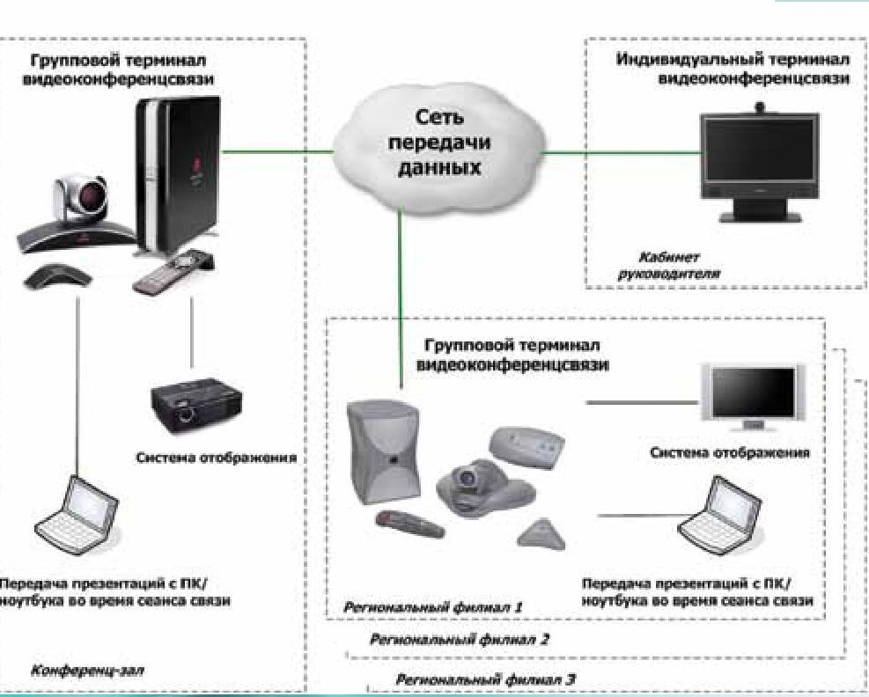

Рис 1 Схема устройства видеоконференцсвязи

• системное ПО (операционные системы (ОС), средства защиты информации, драйверы устройств);

• стандартное прикладное ПО (средства обработки электронных таблиц, работы с текстами, электронной почтой, файлами);

• сетевые службы (серверы DNS, пакетной защиты, авторизации, доступа в Интернет и серверы приложений - системы управления базами данных (СУБД), почтовые сервисы);

• службы технического сопровождения, центр диспетчеризации и контроля качества.

Службы технического сопровождения или, как их ещё иногда называют Service desk. Являются значимым элементом любой ИТ инфраструктуры. В работе любых IT систем периодически возникают сбои, но, если системным администраторам приходится тратить много времени на восстановление работоспособности системы, это может увеличить стоимость её обслуживания. Техническая поддержка необходима для того, чтобы решать задачи по восстановлению работоспособности инфраструктуры в разумные сроки. Кроме того, данный элемент IT инфраструктуры позволяет создавать базу данных часто повторяющихся инцидентов, чтобы при возникновении проблемы во второй и последующий разы у IT специалистов был чёткий алгоритм, каким образом проблема должна решаться.

К организационно-административным составляющим ИТ инфраструктуры относятся, в первую очередь инструкции по настройке серверного и клиентского места, а также регламенты проведения ИТ работ. Помимо этого, в организационных документах прописывается, каким образом необходимо осуществлять разбиение сети на функциональные области в соответствие с потребностями пользователей и задачами системы. Наконец, ИТ инфраструктура не сможет эффективно выполнять свои задачи в отсутствие необходимого для выполнения отдельных функций предприятия (логистика, бухгалтерский и складской учёт и т.д.).

Третьим крупным элементом, из которого состоит любая ИТ инфраструктура является её информационная составляющая. В неё входят информационные ресурсы, в т.ч банки и базы данных, сайты, порталы, электронные библиотеки и журналы ; информационно-вычислительные ресурсы, такие как вычислительные центры, суперкомпьютерные центры, вычислительные центры компаний и индивидуальные компьютеры пользователей. Телекоммуникационные ресурсы- средства, благодаря которым обеспечивается взаимодействие удалённых пользователей с информационными и вычислительными также являются неотъемлемой часть любой ИТ инфраструктуры.

ИТ инфраструктура состоит из большого количества приложений, баз данных, серверов, дисковых массивов и сетевых файлов. Основное ее предназначение- обеспечение удобства хранения информации и доступа пользователей к информационным ресурсам.

Стандартная инфраструктура состоит из следующих компонентов:

* Рабочие места клиентов (персональные компьютеры и/или ноутбуки)
* Клиентские серверы для обеспечения централизованного доступа и обработки информации
* Центр передачи данных, в том числе и беспроводных

Современные технологии позволяют сделать беспроводные системы передачи данных практически такими же надёжными, как и проводные. При этом благодаря обеспечению мобильности сотрудников существенно повышается производительность труда и более эффективно используются ресурсы, поскольку при использовании данной сети есть возможность построить автоматическую систему управления ресурсами и привязать её к географической карте местности. Одним из основных рисков использования беспроводной сети является вероятности мошеннического входа и взлома пароля, но при использовании надёжной инфраструктуры вероятность этого практически исключается.

Центр обработки данных ЦОД становится важнейшим элементом IT инфраструктуры по мере того, как она расширяется и появляется большое количество информации, которую необходимо хранить и обрабатывать информацию. Центр обработки данных состоит из двух уровней ( см. рис 2) информационная IT инфраструктура, которая и предназначена для удобства обработки и хранения данных и инженерная инфрасруктура, которая включает в себя различные технологии, необходимые для обеспечения безопасности работы.

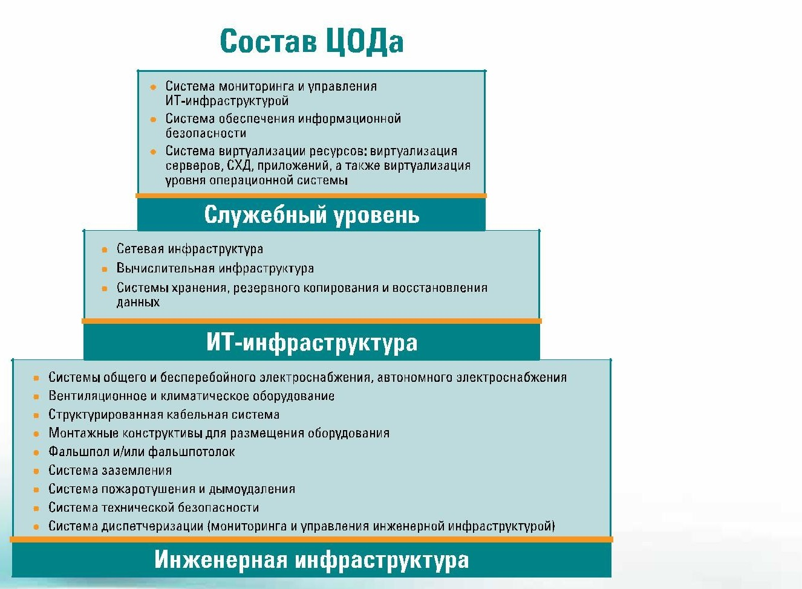

Рис. 2 Стандартная структура ЦОД внутренней инфраструктуры компании

При проектировании системы управления данными необходимо учитывать, что она проектируется на долго, а IT инфраструктура может при этом быть расширена. Система управления данными должна предусматривать возможность подобного расширения и обладать достаточной пропускной способностью.

Помимо IT возможностей важно, чтобы система обработки данных обеспечивала безопасность эксплуатации. Именно для этой цели и существует инженерная инфраструктура, представленная на рис. 2

* Автоматизированные рабочие станции для доступа к информации

Системы безопасности для обработки информации (включает в себя исследование возможных рисков в данном направлении, разработку механизмов защиты и технологий управления информационной безопасностью). Современные руководители должны уделять максимально внимание обеспечению информационной безопасности, поскольку судьба бизнеса может напрямую зависеть от того насколько информация защищена от несанкционированного доступа. Наиболее современные ИТ инфраструктуры обязательно включают в себя специальный центр управления безопасность, благодаря которому решаются следующие задачи:

1. Процесс мониторинга и управления информационной безопасностью становится автоматизированым.
2. Система анализирует риски информационной безопасности на основе методологии, принятой в структуре компании
3. На основе результатов анализа создаётся отчётная документация и формируются рекомендации по устранению рисков, связанных с информационной безопасностью.

ИТ инфраструктура также практически всегда включает в себя самые современные решения, обеспечивающие коммуникацию сотрудников между собой, с клиентами и контрагентами. Эти задачи реализуются посредством электронной почты, видео и голосового общения, а также специальных технических средств, которые обеспечивают удалённый доступ к общим ресурсам для оптимальной организации рабочего процесса.

Помимо этого, в состав ИТ инфраструктуры могут быть включены технические и аппаратные решения, которые будут способствовать виртуализации рабочих мест и серверов, а также помогает осуществлять облачные вычисления

В зависимости от способа управления и технического оснащения ИТ инфраструктуры выделяют следующие её виды:

Базовая инфраструктура характеризуется разрозненным расположением рабочих мест, управление осуществляется вручную, для данного типа инфраструктур характерно отсутствие координации

Стандартизированная ИТ инфраструктура отличается наличием централизованного управления. В такой инфраструктуре предусмотрена система копирования критически важных файлов на случай, если информация будет утрачена. На рабочих местах установлена антивирусная защита и все обновления осуществляются в автоматическом режиме.

Наиболее современным типом является динамическая ИТ инфраструктура. Данный тип ИТ инфраструктуры не только обеспечивает автоматическое управление процессами, но и тестирует в автоматическом режиме приложения на совместимость, автоматически обновляет управляет обновлениями для серверов и обеспечивает взаимодействие пользователей в гетерогенных средах. Все беспроводные подключения находятся под надёжной защитой. С использованием данного типа ИТ инфраструктуры появляется возможность удаленной работы с тем же уровнем безопасности, что и в офисе. Основным преимуществом инфраструктуры данного вида является возможность значительно сократить расходы на содержание.

## 1.2 Функции внутренней ИТ инфраструктуры и её роль в оптимизации бизнес- процессов предприятия

Роль ИТ инфраструктуры предприятия в оптимизации бизнес- процессов целесообразно рассматривать в контексте анализа характерных для организации бизнес-процессов и возможностей IT инфраструктуры, позволяющих оптимизировать указанные бизнес- процессы.

В первую очередь, необходимо упомянуть, что любой бизнес- процесс компании построен на необходимости комуницировать, взаимодействовать друг с другом коллегам, сотрудникам разных подразделений, сотрудникам офисов, расположенных в разных городах, а иногда и в разных странах. Сложность в обеспечении коммуникации может возникнуть и в том случае, когда в структуре компании работает большое количество удалённых сотрудников. Кроме того, компаниям приходится взаимодействовать с поставщиками, подрядчиками и контрагентами

Современные IT инфраструктуры способствуют повышению производительности труда за счёт сокращения времени, необходимого для того, чтобы получить необходимую информацию, в случае с клиентами сокращается время их обслуживания, благодаря чему увеличивается поток клиентов, а, значит и доходы.

С развитием телефонии появилось большое количество инструментов для решения данной задачи. Это системы телефонии и унифицированных коммуникаций, центры обслуживания вызовов, видеоконференцсвязь, оборудование конференц-залов, переговорных комнат и других помещений, предназначенных специально для максимально эффективного взаимодействия участников бизнес-процессов.

Часто в компаниях, у которых телефонные переговоры являются значимым элементом деятельности при переезде в другой офис возникают трудности, поскольку теряются или меняются внутренние номера сотрудников, возникает множество ошибок при соединении, что моет парализовать рабочий процесс. IP телефония удобна тем, что сеть можно восстановить практически моментально, при этом за сотрудниками сохраняются внутренние номера.

Практически каждый руководитель задумывался хотя бы раз о том, каким образом можно оптимизировать процесс проведения совещаний. В компаниях, не имеющих современной IT инфраструктуры приходится тратить большое количество времени для того, чтобы собрат сотрудников в переговорных, донести или получить от них необходимую информацию. Видеоконференцсвязь существенно сокращает время, необходимое на данный бизнес-процесс, повышает качество управления компанией и скорость принятия решения. В отдельных случаях, особенно если речь идёт о территориально разбросанных между собой компаниях данный инструмент способствует снижению расходов на командировки.

Важным бизнес-процессом любой компании является не только взаимодействие между сотрудниками, но коммуникация с клиентами и поставщиками. В банках, логистических, транспортных компаниях и многих других фирмах, работа которых непосредственно связана с необходимостью принимать большое количество входящих вызовов, актуальной будет задача по сокращению времени ожидания, а также снижению затрат на обслуживание телефонных линий. IP контакт центр становится более предпочтительным решением с увеличением количества входящих вызовов, поскольку им проще управлять и вносить изменения. Благодаря использованию IP контакт центра у компаний появляется возможность развёртывать дополнительные функции без нарушения работы самой IT системы, а также управлять очередями при звонке клиентов, не прибегая при этом к помощи дополнительного персонала, что позволяет в значительной степени сократить расходы на персонал.

Анализируя связь между IT инфраструктурой компании и возможностями для оптимизации бизнес-процессов с её использованием, необходимо понимать, что различные бизнес- модели будут предъявлять различные требования к оптимизации бизнес- процессов. Так, например потребительская организация, такая как отдел маркетинга или отдел бухгалтерского учёта стандартной компании любого профиля будет использовать IT инфраструктуру для сокращения времени и затрат на выполнение основных производственных задач. Оптимальным решением для компаний подобного типа будет создание специальных приложений для выполнения стандартного набора операций за меньшее время.

Приоритетной задачей сервисной организации, к коей относится и являющаяся объектом данного исследования логистическая компания станет улучшение качества обслуживания, сокращение времени ожидания пользователя, снижение времени, необходимого ля того, чтобы отреагировать на возникающие запросы в данном случае оптимальным решением будет IP телефония или создание специализированных IP колцентров.

Существуют также и технологические организации, бизнес которых напрямую зависит от того, каким образом функционирует внутренняя IT инфраструктура. К подобным компаниям относится, например, онлайн магазины, в которых покупки пользователь совершает через интернет. Логистическую компанию, являющуюся объектом данного исследования можно отнести также и к технологической организации, поскольку она обладает рядом специфических потребностей, эффективное решение которых напрямую зависит от функционирования IT инфраструктуры. Так, для подобной компании принципиально важно отслеживать передвижения грузов в пути, вследствие чего она зависит от соответствующих IT решений.

Завершая анализ IT структуры, её компонентов, а также бизнес- процессов, которые могут быть оптимизированы при помощи создания корпоративной IT инфраструктуры, следует сказать, что при выборе её типа и проектировании соответствующих решений необходимо учитывать бизнес модель компании, корпоративную культуру, а также финансовые и технологические возможности компании.

1. Обоснование внутренней IT инфраструктуры компании «Байкал Сервис»
   1. Общая характеристика компании «Байкал Сервис»

Копания «Байкал Сервис» более 20 лет занимается перевозками сборных грузов по всей России. Головной офис компании расположен по адресу г. Москва ул. Электродная строение 9. Помимо головного офиса компания представлена в 150 городах России, таких как Санкт- Петербург, Казань, Ижевск, Екатеринбург, Орёл и др.

Компания работает как с физическими лицами, так и с предприятиями малого и среднего бизнеса, а также услугами по перевозке грузов пользуются крупные компании, ценящие надёжность, доступную цену и конкурентные сроки доставки грузов, а также возможность логистического сопровождения.

Компания осуществляет логистические операции различных типов:

Перевозка между филиалами. Основная масса филиалов компании находится в крупных городах и мегаполисах, таким образом, «Байкал Сервис реализует перевозку грузов весом от 1 кг между Москвой и другими городами в прямом и обратном направлении, а также между филиалами компании «Байкал Сервис».

Помимо перевозки между филиалами, компания осуществляет доставку груза в любой город России независимо от того, есть ли в нём филиалы компании или нет по принципу «один клиент одна машина»

Доставка до двери клиента осуществляется ответственным филиалом. Груз из пункта отправления поступает в ближайший к адресу доставки филиал, после этого перегружается на более удобный транспорт и доставляется непосредственно к дверям клиента.

Универсальная доставка сборных грузов может осущесвляться в любой город России, но исключительно из Москвы или Санкт-Петербурга.

Ключевыми сотрудниками филиала компании являются

1) Менеджеры по логистике

2) Менеджер по отслеживанию автотранспорта

3) Директор филиала

4) Дежурный по смене

5)водители

Задачи транспортной логистики, «Байкал-Сервис Екатеринбург», связаны с организацией перемещения грузов транспортом:

1. выбор вида автомобиля по характеристикам (грузоподъемность; габариты)

2. выбор типа транспортного средства (тент, будка, автовоз, топлевоз и т.д.)

3. обеспечение технологического единства транспортно-складского процесса (прием товара на складе, хранение товаров и материалов на складе, и т.д.);

Основной бизнес-процесс, связанный с перевозкой груза состоит из следующей последовательности действий:

1) Заказ автотранспорта

Для организации перевозок грузов необходимо:

· Заключить договора с перевозчиками

У перевозчика должна быть организационно-правовая форма - ООО, он должен работать с НДС и иметь страхование ответственности для заключения Договора

· После заключения Договора (подписания договора обеими сторонами) предоставить копию Договора начальнику отдела логистики.

· Разработать графики и маршруты движения автотранспорта, согласовать их с региональным отделом и отделом логистики, утвердить у Генерального директора ООО «Байкал-Сервис ТК»

· Утвердить тарифы на перевозку грузов у Генерального директора ООО «Байкал-Сервис ТК».

На основании утвержденного графика движения автотранспорта менеджер по логистике заказывает необходимый автотранспорт5 для перевозки грузов по маршрутам. Для заказа автотранспорта необходимо:

· Оценить остатки грузов на складе, получить информацию от менеджера по продажам о предполагаемом поступлении грузов, с целью принятия решения о выборе типа автотранспорта.

· Заполнить заявку на заказ автотранспорта

2) Осмотреть автотранспорт

При подаче автотранспорта под погрузку менеджер по логистике должен:

· Проверить готовность автотранспортных средств к выполнению рейса, а именно:

- целостность тента;

- целостность крепления тента к бортам;

- наличие троса для пломбировки кузова;

- целостность полов;

- наличие обрешетки кузова;

- плотность закрытия задних ворот и исправность запорных устройств.

· Проверить наличие у водителя полного пакета документов для перевозки грузов, а именно:

- водительское удостоверение

- паспорт

- свидетельство о регистрации на автомобиль и прицеп

- доверенность на управление а/м

- договор аренды а/м

- путевой лист

- лизинговый договор

· Сделать ксерокопию всех документов водителя, подшить их в специальную папку

3) По прибытию автомашины на выгрузку в филиал, менеджер по логистике должен:

· Зафиксировать реальное время прибытия автомашины

· Сообщить в транспортный отдел менеджеру по отслеживанию автотранспорта реальное время прибытия автомашины

· В ТТН (товарно-транспортная накладная) в «Транспортном разделе» в графе «Погрузочно-разгрузочные операции» сделать отметку о прибытии (дата и время) автомашины, поставить подпись и расшифровку подписи.

· В ТТН в разделе «Сведения о грузе» указать номер пломбы, с которой прибыла автомашина.

· В случае опоздания автомашины на 5 часов и более, составить Акт о нарушении графика движения, в котором записать со слов водителя причину опоздания. Акт подписывает директор дочернего общества и заверяет печатью дочернего общества.

· Составленный и подписанный Акт о нарушении графика движения и ТТН с отметкой о прибытии передать в транспортный отдел менеджеру по отслеживанию автотранспорта по факсимильной или электронной связи.

После того, как автомашина разгружена, директор должен:

· В ТТН в «Товарном разделе» в графе «Груз получил грузополучатель» поставить подпись, расшифровку подписи и печать дочернего общества.

· Дать водителю ТТН, чтобы он в «Транспортном разделе» в графе «Сведения о грузе» поставил подпись в графе «Сдал».

· В ТТН в «Транспортном разделе» в графе «Сведения о грузе» поставить подпись и расшифровку подписи в графе «Принял».

Менеджер по логистике должен:

· В ТТН в «Транспортном разделе» в графе «Погрузочно-разгрузочные операции» сделать отметку об убытии автомашины (дата и время), поставить подпись и расшифровку подписи.

4) Перед отправкой транспорта собрать пакет документов:

· Оставить в дочернем обществе:

- ТТН с клиентами и страховкой - 1 экземпляр

- ТТН - по 1 экземпляру

- корешки от доверенностей дочернего общества - отправителя

- инструктаж - 1 экземпляр

- доверенность от перевозчика

· Отдать водителю

«Белый» пакет документов на провоз груза:

- ТТН

- Акт страхования

- Инструктаж

- Доверенность дочернего общества - отправителя

«Черный» пакет документов:

- ТТН

- доверенность

ТТН должны храниться в дочернем обществе не менее 3 лет.

5) Отслеживание автотранспорта в пути

Ежедневно в 8 часов менеджер по отслеживанию автотранспорта транспортного отдела ООО «Байкал-Сервис ТК» формирует График движения машин.

В Графике отражаются следующие данные:

- дата убытия автомашины из г. Екатеринбурга

- маршрут следования автомашины

- вид автомашины

- марка автомашины

- наименование перевозчика

- государственный номер автомашины

- Ф.И.О. водителя

- контактные номера телефонов водителя

- время убытия автомашины с ЭСК г. Екатеринбурга

- расчетное время прибытия в филиал (указывается город, дата и время).

## 2.2 Характеристика внутренней IT инфраструктуры компании «Байкал Сервис»

Для того, чтобы оценить состояние внутренний IT инфраструктуры в компании нами были опрошены менеджеры по логистики, работающие в филиалах г. Санкт- Петербург и Екатеринбург, а также менеджеры по персоналу и руководители данных филиалов. Специалистом было предложено заполнить анкету (приложение 1) было предложено рассказать о том, какие технические средства применяются в компании в настоящий момент, какие возникают проблемы в работе, которые могли бы быть решены путём модернизации действующей IT инфраструктуры.

Ряд менеджеров из филиала в городе Екатерибурге заявили, что компания, по их мнению в целом обладает достаточно развитой инфраструктурой, особенно что касается возможностей связи с коллегами из других регионов, но при этом наблюдается проблема связанная с тем, что при передачи заказов из одного региона в другой информация теряется и возникают ошибки. В связи с этим направ

Все операции выполняются логистом с помощью специальных программах, которые разработаны по заказу главного московского филиала «Байкал-Сервис ТК», это такие программы как: «LogistTKBS» - предназначена для составление маршрутов; «BScar» - предназначена для отслеживанием машины в пути, а так же с использованием штатных программ: «1С»; «Microsoft Office»; «Skype» - программа для введение интернет конференций с руководством и другими филиалами.

Для того, чтобы отслеживать загруженность дорог по пути следования груза используется программа «Яндекс пробки». По мнению большинства менеджеров по логистики, она достаточно эффективна, но при её использовании ест одна заметная проблема: приложение предоставляется внешним провайдером, поэтому при возникновении сбоев в системе Яндекс возникает проблема с расчётом времени в пути, что приводит к тому, что клиенты не получают груз вовремя и за последнее время возросло количество жалоб. В связи с этим в качестве одной из мер по совершенствованию IT инфраструктуры компании была предложена разработка самостоятельного IT приложения, которое позволяло бы отслеживать загруженность на дорогах без использования ресурса Яндекс.

Также менеджеры по логистике и сотрудники отдела персонала, опрошенные в ходе анализа существующей IT инфраструктуры компании заявили, что менеджеру по логистике приходится при заказе транспорта для отправки грузов держать в голове большое количество параметров, что будет неизбежно приводить к ошибкам и, как следствие снижению качества работы. В связи с этим в качестве меры совершенствования внутренней IT инфраструктуры предлагается создать автоматизированную систему заказов, которая позволит упростить процесс заказа транспорта, а также будет облегчать адаптаци новых сотрудников.

# Заключение

В современном бизнесе внутренняя IT инфраструктура становится важнейшим инструментом повышения конкурентоспособности предприятия. ИТ инфраструктура представляет собой комплекс информационных, технических и технологических средств, объединённых в сложную структуру, целью которой является обеспечение доступа пользователей к информации, ускорение самого процесса обработки информации, повышение производительности труда, обеспечение удобства взаимодействия пользователей и многое другое.

IT инфраструктура всегда состоит из элементов трёх уровней: физическая составляющая инфраструктуры представляет собой технические средства для реализации стоящей задачи (провода, маршрутизаторы, сети и т.д.), организационно-административная составляющая IT инфраструктуры это правила, регламенты и другие документы, определяющие порядок её работы. Наконец информационный элемент представляет собой совокупность инструментов для хранения и передачи данных.

В результате анализа наиболее частых задач по оптимизации бизнес- процессов, которые могут быть решены при помощи соответствующей IT инфраструктуры удалось прийти к выводу, что одним из основных бизнес- процессов, который моет быть оптимизирован в компании является процесс взаимодействия сотрудников, в том числе удалённых, а также процесс проведения совещаний, сбора, хранения и обработки информации, составления отчётности и др.

В качестве объекта данного исследования была выбрана компания Байкал Сервис, оказывающая услуги по перевозке грузов по Москве и по России. Характерной особенностью данной компании является территориальная удалённость (150 офисов в разных городах), а также необходимость обрабатывать большое количество входящих звонков и хранить значительные объёмы информации о клиентах. В связи с этим в качестве проекта по модернизации имеющегося оборудования была предложена разработка IP контакт центра, внедрение видеоконференц режима, а также модернизация корпоративной базы данных.

Данную задачу предполагалось решить в течение одного года силами подрядчика АЙ ТИ, продолжительное время занимающегося реализацией проектов подобного рода. На основе анализа экономической эффективности было выявлено, что данный проект эффективен, может быт рекомендован к внедрению в компанию, следовательно, данная работа имеет практическую ценность, а значит её цель и задачи выполнены